**Populationsentwicklung beim Menschen**

**Aufgaben:**

1 Skizzieren Sie anhand der Tabellen 1 und 2 je ein Liniengramm zur Populationsent­wicklung des Menschen und beschreiben Sie jeweils den Kurvenverlauf.

2 Bestimmen Sie anhand von Tabelle 1 jeweils die Verdopplungszeiten der Weltbe­völ­kerung.

3 Stellen Sie die Verdopplungszeiten der Weltbevölkerung von 1500 bis jetzt graphisch dar. (Tragen Sie die Verdopplungszeit beim ersten Jahr des Zeitintervalls an.)

4 Vergleichen Sie die Populationsentwicklung beim Menschen mit der exponentiellen Phase der Populationsentwicklung bei einer Bakterienkultur und begründen Sie, warum die Populationsentwicklung beim Menschen nicht exponentiell erfolgt, sondern super­exponentiell (= überexponentiell).

5 Beurteilen Sie die Aussage: „Die Erdbevölkerung wächst seit dem Jahr 1500 immer superexponentiell.“

**Materialien:**

**M1 Globale Bevölkerungszahlen**

Tabelle 1 zeigt die ungefähren Zahlen der Weltbevölkerung in den Jahren von 1500 bis 2024, Tabelle 2 die genauen Zahlen in den Jahren von 1950 bis 2024.

Tabelle 1:

|  |  |  |  |  |  |  |  |  |  |
| --- | --- | --- | --- | --- | --- | --- | --- | --- | --- |
| **Jahr** | 1500 | 1804 | 1927 | 1960 | 1974 | 1987 | 1999 | 2011 | 2024 |
| **Bevölkerung in Mrd. ca.** | 0,5 | 1 | 2 | 3 | 4 | 5 | 6 | 7 | 8 |

Tabelle 2:

|  |  |  |  |  |  |  |  |  |  |
| --- | --- | --- | --- | --- | --- | --- | --- | --- | --- |
| **Jahr** | 1950 | 1960 | 1970 | 1980 | 1990 | 2000 | 2010 | 2019 | 2024 |
| **Bevölkerung in Mrd. ca.** | 2,53 | 3,03 | 3,69 | 4,45 | 5,32 | 6,13 | 6,92 | 7,71 | 8,16 |

[Quelle: https://de.statista.com/statistik/daten/studie/1716/umfrage/entwicklung-der-weltbevoelkerung/]

**Hinweise für die Lehrkraft:**

1 D*ie Kursteilnehmer müssen bei beiden Darstellungen darauf achten, auf der x-Achse die Jahreszahlen korrekt einzutragen, denn die genannten Jahreszahlen sind nicht immer äqui­distant.*

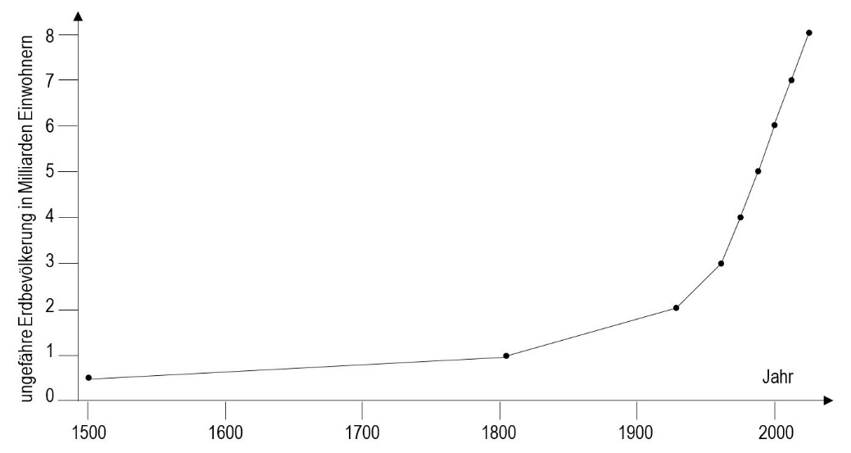

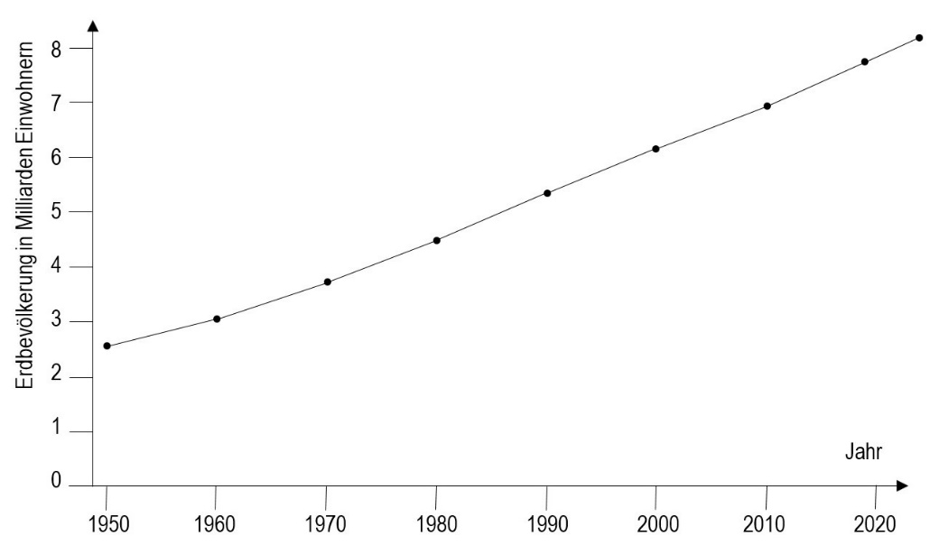

Im oberen Graph: nach rechts hin immer stärker steigend, aber ab etwa 1950 nur noch linear steigend

Im unteren Graph: mehr oder weniger gleichmäßiger Anstieg *(der exponentielle Cha­rak­ter der Kurve kommt in diesem kurzen Ausschnitt nicht zum Tragen).*

2

|  |  |  |  |  |
| --- | --- | --- | --- | --- |
| **Zeitintervall** | 1500-1804 | 1804-1927 | 1927-1975 | 1975-1924 |
| **Verdopplung von ... auf ...**  **in Milliarden Personen** | 0,5-1 | 1-2 | 2-4 | 4-8 |
| **Verdopplungszeit**  **in Jahren** | 304 | 123 | 48 | 49 |

3

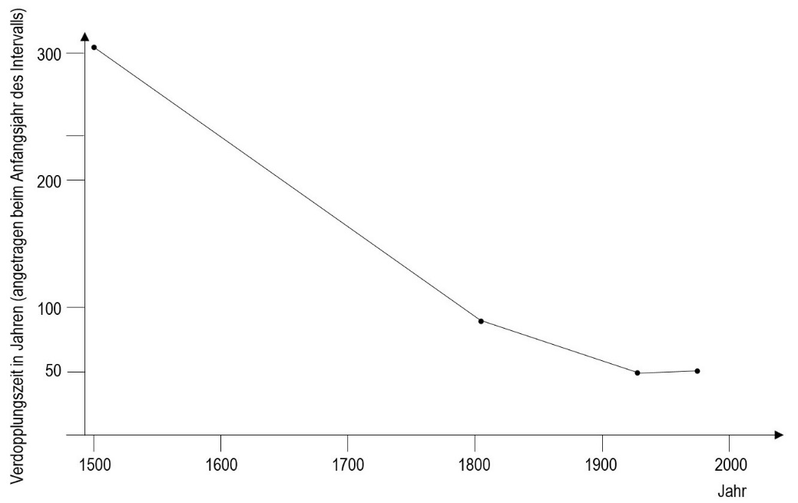

4 Bakterien: In der exponentiellen Phase wächst die Population exponentiell, d. h. mit konstanter Verdopplungszeit.

Die Verdopplungszeit beim Menschen ist nicht konstant, sondern wurde mit der Zeit immer kürzer (abgesehen von der Stagnation am Mitte des 20. Jahrhunderts). Die Erdbe­völkerung wuchs also viel schneller an als bei einem exponen­tiellen Wachstum nämlich superexponentiell.

5 Diese Aussage stimmt für das Intervall zwischen 1500 und Mitte des 20. Jahrhunderts, aber ab dann nicht mehr, weil die Verdopplungszeit seit Mitte des 20. Jahrhunderts ziemlich konstant bei knapp 50 Jahren liegt.

Thomas Nickl, Dezember 2024